ODGOJNO – OBRAZOVNO PODRUČJE: IZOBRAZBA U OBAVLKJANJU POSLOVA
ZADATAK: OVAJ SMO TJEDAN RADILI BOŽIĆNE UKRASE U OBLIKU KUĆICE. OBOJI KUĆICU POD SNIJEGOM NA PAPIRU, IZREŽI JE I ZALIJEPI U BILJEŽNICU!

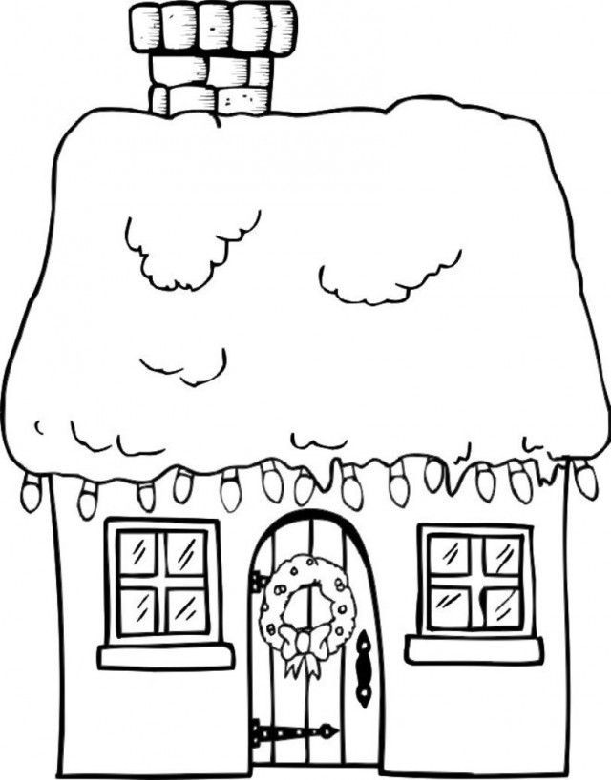

* Slika je uzeta s internetskih stranica:
https://jf-staeulalia.pt/img/other/76/collection-little-house-prairie-coloring-pages.jpg

